Physik, Klasse 10 g Kräftegleichgewicht
Name: g Datum:

Marisa fährt mit dem Fahrrad zur Schule. Sie ist spät dran und tritt ordentlich in die Pedale… .
Sie schreibt in der dritten Stunde eine Physik-Arbeit. Unterwegs macht sie sich so einige Gedanken:
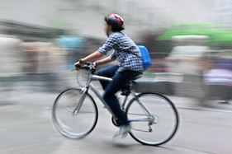
„Von wegen, nur wenn keine Kräfte wirken, ist die Beschleunigung null….

Sie fragt sich, weshalb sie auf dem geraden Wegstück mit gleichbleibender Geschwindigkeit fährt, obwohl sie tüchtig in die Pedale tritt. Der Fahrtwind weht ihr ganz schön ins Gesicht.
Diese Frage möchte sie noch vor der Physik-Arbeit geklärt wissen und fragt Dich. Welche Erklärungen lieferst Du ihr?

Du siehst unten stehend Begriffe abgebildet, die Dir ein Hilfe sein können. Du kannst noch weitere Begriffe eintragen. Die Begriffe können ggf. ausgeschnitten werden und in einen logischen Zusammenhang gebracht werden.

Straße | betragsgleich | resultierende Kraft
Luft | wirkende Kräfte | Marisa und Fahrrad
einander entgegen gerichtet | beteiligte Körper

